1.

1. 위의 요구사항에서 명사들을 모두 식별하라
2. (1)에서 식별한 명사들을 검토하여 엔티티로 적합한 것들을 찾아내라
3. 각 엔티티에 대하여 가능한 식별자를 모두 식별하라
4. 위의 요구사항에서 동사들을 모두 식별하라
5. 엔티티들 간의 관계를 식별하고, 초기 ER 다이어그램을 그려라
6. 대학에 대한 지식을 기반으로 각 엔티티와 관계가 있는 애트리뷰트들을 열거하라
7. (5)에서 작성한 초기 ER 모델에 애트리뷰트들을 추가하라
8. (7)에서 작성한 ER 모델을 관계 모델의 릴레이션들로 사상하라

2.

* 사진은 고유한 번호와 촬영한 날짜, 사진의 가로와 세로 크기를 갖는다.
* 신문사 소속 사진사가 찍은 사진과 외부에서 구입한 사진들을 구분하려고 한다. 신문사 소속 사진사가 찍은 사진에 대해서는 사진사의 이름을 나타내고, 외부에서 구입한 사진에 대해서는 구입처와 사진의 가격을 나타내려고 한다.
* 기사 또는 사진에 등장하는 인물에 대한 정보를 별도로 저장하려 한다. 인물에 대해서 이름, 생년월일, 영역(정치,경제, 사회, 스포츠 등)을 저장한다.
* 사진마다 그 사진에 어떤 사람들이 등장하는가를 저장한다.
* 기사마다 기사의 제목, 기사 작성자의 이름(들), 기사가 등장한 신문의 발간호를 저장한 다. 또한 각 기사에 대해서 그 기사에 어떤 인물들이 등장했는지, 그 기사에 어떤 사진들 이 포함되었는가를 나타내려 한다.

이와 같은 요구사항들을 바탕으로 다음과 같은 작업들을 수행하라.

(1) 위의 요구사항들을 ER 다이어 그램으로 그려라. 기본 키 애트리뷰트뿐만 아니라 관계 타입들의 카디날리티 제약조건들도 ER 다이어그램에 나타내라.

(2) ER 다이어그램에 나타내지 못한 무결성 제약조건이 있으면 자연어로 서술하라.

(3) (1)에서 작성한 ER다이어그램을 관계 데이터베이스 스키마로 변환하라. 기본 키와 외래 키 애트리뷰트들을 모두 명시하라.

3.

❖ 교육 센터는 다수의 고급 과정을 개설하는데, 각 과정은 두 명 이상의 강사들이 팀으로 맡는다.

❖ 각 강사는 최대 두 개의 과정을 맡거나 강의 준비 임무를 부여받는다.

❖ 각 수강생은 교육 기간 동안 하나의 고급과정을 이수한다.

\* 각 관계에 대해 카디날리티를 잘 표현해야 한다.

4.

❖ 영화: 각 영화마다 고유한 번호, 이름, 제작 연도, 제작 국가를 저장한다.

❖ 극장: 각 극장은 하나 이상의 스크린을 보유한다. 각 스크린마다 해당 극장 내에서 고유한 번호와 이름을 갖는다. 이와 같은 스크린에 관한 정보를 저장한다.

❖ 상영: 영화는 여러 스크린에서 상영된다. 언제 어떤 스크린에서 어떤 영화가 상영되었으며 얼마나 많은 관객이 관람했는가에 관한 정보를 저장한다.

(1) 이런 요구사항에 대하여 ER 다이어그램을 그려라. ER 다이어그램을 그리기 위해 추가로 가정한 것이 있으면 이를 설명하라. ER 다이어그램은 여러 가지 형태로 그릴 수 있다. 자신이 그린 ER 다이어그램의 표기법을 설명하라.

(2) (1)에서 작성한 ER 다이어그램을 릴레이션들로 사상하라. 릴레이션들의 스키마에서 어느 애트리뷰트가 기본키인지 표시하라.

5. 아래 ER 다이어그램을 관계 데이터베이스 스키마로 변환하라. 각 릴레이션이 생성되는 과정을 설명하라.

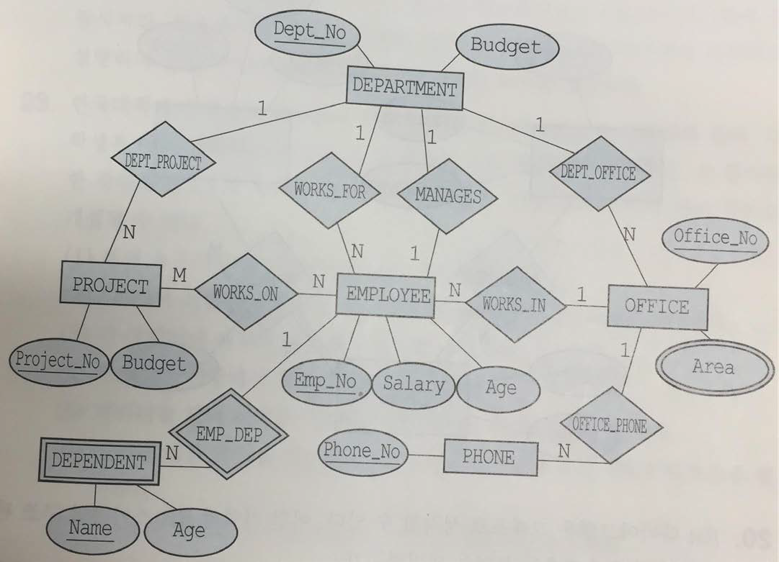

6.

❖ 패스트푸드 점 : 각 패스트푸드 점은 고유한 번호, 주소 , 전화번호를 저장한다.

❖ 메뉴(item) : 메뉴는 콜라, 햄버거 등과 같이 고객이 구입할 수 있는 각 푸목이

다. 각 메뉴에 대하여 고유한 번호, 이름, 가격을 저장한다.

❖ 주문(sale) : 한명의 고객이 여러 가지 메뉴를 구입하면 이를 주문이라고 부른

다. 각 주문에 대하여, 어느 패스트푸드 점에서 어느 시간에 어떤 메뉴들이 몇개씩 포함되었는가를 저장한다.

이런 요구사항에 대한 ER 다이어그램이 다음 페이지와 같다. 이 ER 다이어그램을 릴레이션들로 사상하라. 릴레이션들의 스키마에서 어느 애트리뷰트가 기본 키인지 표시하라.

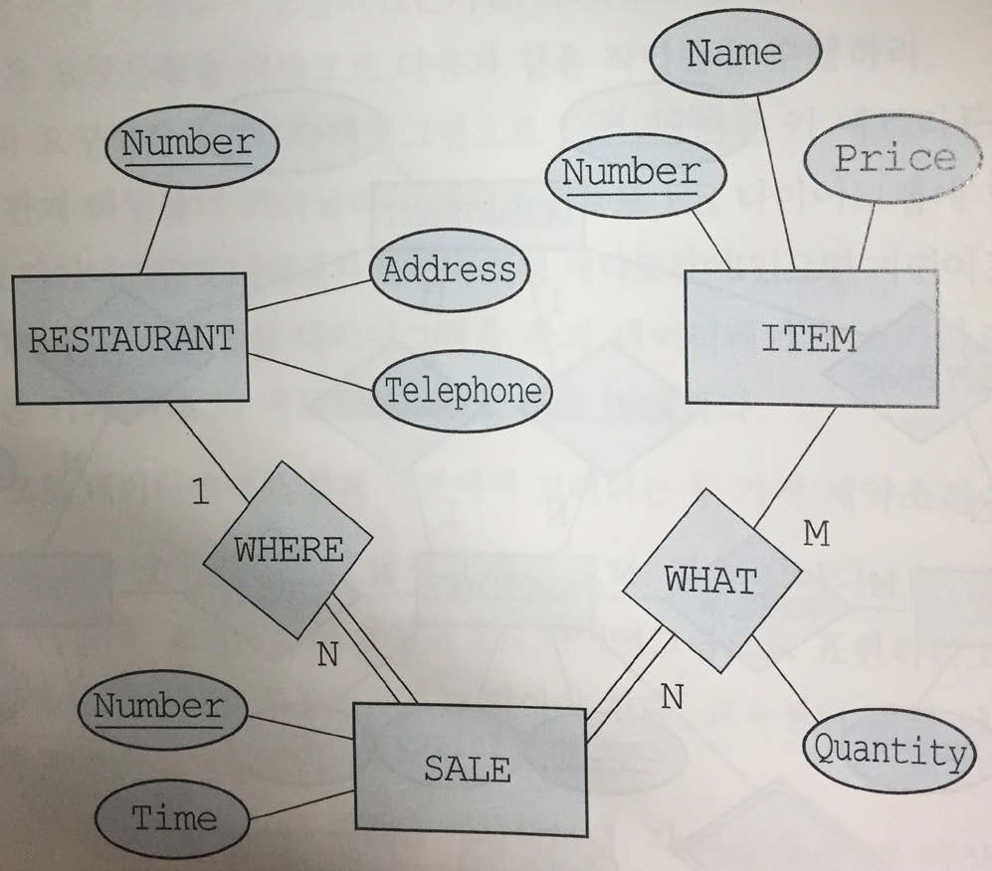

7.

(1) 각 회사는 다섯 개 이하의 부서를 유지한다. 각 부서는 한 회사에만 속한다.

(2) (1)의 각 부서에는 한 명 이상의 사원들이 근무한다. 각 사원은 한 부서를 위해서만 일한다.

(3) (2)의 각 사원은 부양가족을 안 갖거나 한 명 이상의 부양가족을 가질 수 있다. 각 부양가족은 한 사원에게만 속한다.

(4) (3)의 각 사원은 고용 이력을 가질 수도 있고 안 가질 수도 있다.

(5) (1)~(4)까지 개별적으로 작성한 ER다이어그램을 한개의 ER 다이어그램으로 통합하여 나타내라.

\* 각 관계에 대해 카디날리티를 잘 표현해야 한다.